Открытый урок по математике во 2 классе
Тема урока: Повторение.
Цель урока:
Способствовать актуализации и закреплению полученных на предыдущих уроках знаний, упражняться в навыках счёта, показать различные виды заданий для устного счёта, виды пальчиковой гимнастики.
Задачи урока:
1.Образовательные – проверить и закрепить приёмы устного и письменного счёта ; повторить признаки треугольника, прямоугольника, квадрата; совершенствовать умение решать задачи и разгадывать ребусы.
2.Развивающие – развивать мышление, его логику и скорость, сообразительность, культуру речи, память, развивать умение делать логические выводы, расширять общий кругозор.
3.Воспитательные – воспитывать умение объективно оценивать себя, товарища и работу класса в целом, воспитывать чувство товарищества и взаимовыручки, чувство ответственности, дисциплины, аккуратности, добросовестного отношения к предмету, к учёбе.
Тип урока: обобщение и закрепление знаний.
Методы урока:
По источнику получения знаний
- словесные,
- наглядные,
- практические
По дидактическим целям:
- методы закрепления знаний
Оборудование: индивидуальные наборы с цифрами для устного счёта, учебники, тетради, доска, мел, карточки для индивидуальных заданий, карточки с ребусами, картинки с мультипликационными персонажами «Трое из Простоквашино», картинки – раскраски для каждого ученика, конверт с заданиями, листы с высказываниями великих людей о математике.
Высказывания:
Математику уже затем учить надо, что она ум в порядок приводит. (М.В. Ломоносов)
Математика - это язык, на котором говорят все точные науки. (Н.И. Лобачевский)
Предмет математики столь серьезен, что не следует упускать ни одной возможности сделать его более занимательным.(Б. Паскаль)
Если вы хотите научиться плавать, то смело входите в воду, а если хотите научиться решать задачи, то решайте их! (Д. Пойа)
Математика уступает свои крепости лишь сильным и смелым.(А.П. Конфорович)
В математике есть своя красота, как в живописи и поэзии.(Н.Е. Жуковский)
Математика - гимнастика ума. (А.В. Суворов)
Формы работы:
- коллективная
- фронтальная
- индивидуальная
- групповая
Ход урока
- Организационный этап
Психологический настрой.
1).-Ребята, к нам на урок сегодня пришли гости. Давайте с ними поздороваемся. Садитесь.
Ну-ка проверь, дружок,
Ты готов начать урок?
Всё ль на месте, всё ль в порядке?
Ручка, книжка и тетрадки?
Все ли правильно сидят?
Все ль внимательно глядят?
Каждый хочет получать
Только лишь оценку «5».
Стук в дверь. «2 «Д»? Вам письмо!»
Письмо:
« Здравствуйте, дорогие ребята! Я знаю, что вы все умные и сообразительные и поэтому хочу вам дать задания. Скажите, ребята, а вы любите смотреть мультфильмы? А читать книги? Скажите, кто изображён на этой картинке?( На картинке дядя Фёдор). А из какого он мультфильма? А кто автор этой сказки? Автор сказок про друзей из деревни Простоквашино – Эдуард НиколаевичУспенский. (Показываю его портрет).
А пришли к вам на урок сказочные гости:
Дядя Фёдор, кот Матроскин, Шарик- пёс,
Корова Мурка, галчонок Хватайка и , конечно же, я почтальон…Печкин. Я вам прислал задания. Слушайте учителя и выполняйте их.» Почтальон Печкин.
Ребята,все герои из мультфильма «Трое из Простоквашино» хотят побывать у нас на уроке математики и посмотреть как вы работаете.
-Вы готовы работать?
2)Постановка темы и целей урока.
-Математику , друзья,
Не любить никак нельзя
Очень строгая наука.
Очень точная наука.
Интересная наука-
Это математика (все).
- Итак, я тему предлагаю. И план урока открываю.
Сегодня мы с вами будем повторять ранее пройденный материал: будем решать примеры, задачу, отгадывать ребусы, повторим геометрические фигуры и их свойства, будем чертить отрезки.
3) Устный счёт. (Работа с индивидуальными наборами цифр)
Будьте очень внимательны!
- Покажите самое маленькое однозначное число(0)
- Самое маленькое натуральное число. (1)
- Какие числа называются натуральными? (Числа, которые мы употребляем при счёте.)
- Самое большое однозначное число.( 9)
- Самое большое двузначное число. ( 99)
- Самое маленькое двузначное число. (10)
- Самое маленькое трёхзначное число. (100)
- В будке лежат щенки. Видно 4 хвостика. Сколько щенков? (4)
- Сколько времён года?(4). Перечислите.
- Сколько дней в неделе? (7) Назовите.
- Посчитайте от 20 до 40, от 30 до 35, от 78 до 100.
- Прочитай числа: 27, 66, 30, 17, 93, 51, 78, 84.
- Опиши данные выше числа. Сколько в них десятков и единиц? Разложи на сумму разрядных слагаемых. (27- 2дес.7ед., 27= 20+7)
- Покажите «соседей» числа 15, 20,43
- «Цепочка» примеров. Покажите ответ.
- К 10-ти прибавить 5
- Из 15-ти вычти 10
- К 5-ти прибавить 6
- От 11 отнять 8.
- К 3-м прибавить 9
111.Повторение
1) Оформление тетрадей.
Открываем тетради и говорим:
Я тетрадь свою открою,
Уголочком положу,
Я , друзья, от вас не скрою:
Ручку я вот так держу.
(Запись в тетрадях : 26 ноября. Классная работа. )
2) Минутка чистописания.
Число 26 и рисунок в клетке - конверт.
Молодцы!
3) Физкультминутка.
На носочки поднимайся, приседай и выгибайся!
4) Открыли учебники на стр.93.Нашли № 6. Начинаем выполнять. К доске пойдёт решать 1-й столбик…, 2-й столбик -…
9+5=  19+5=  29+5=  39+5=  49+5=  59+5=  69+5=  79+5=  89+5=  99+5= | 14-5=  24-5=  34-5=  44-5=  54-5=  64-5=  74-5=  84-5=  94-5=  104-5=
5) Пальчиковая гимнастика.
- Руки ,как глазки, открылись, закрылись,
Словно из сказки они появились.
- Пальчик толстый и большой
В сад за сливами пошёл.
Указательный с порога указал ему дорогу.
Пальчик средний очень меткий.
Он сбивает сливы с ветки.
Безымянный подбирает,
А мизинчик- господинчик
В землю косточки сажает.
- Руки сложены в шалаш,
Между ними – карандаш.
Мы закончили едва-
Получилась буква «А».
Молодцы!
6) Работа в группах. У каждой группы своё задание.
1-я группа. Ребусы:

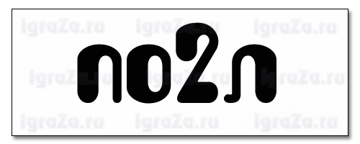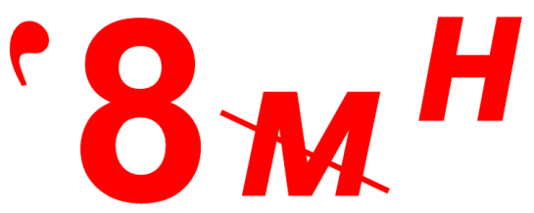

2-я группа. Ребусы:
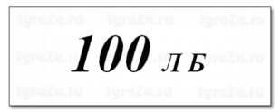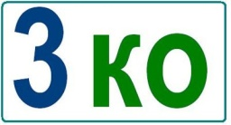

3я группа. Ребусы:
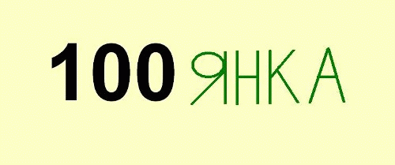 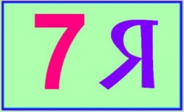 С3ж
. 1-я группа. С помощью линейки начертите треугольник. Назовите его признаки .
2-я группа. С помощью линейки начертите квадрат. Назовите его признаки.
3я группа. С помощью линейки начертите прямоугольник. Назовите его признаки.
7)Физкультминутка.
Повороты вправо- влево.
Что там справа? Что там слева?
Разминаем поясницу и не будем мы лениться.
Чтобы стать ещё умнее мы покрутим своей шеей.
Раз и два, раз и два! Закружилась голова.
Приседания у нас выполняет целый класс.
Раз! Два! Три! Четыре! Пять!
Ноги надо нам размять.
От разминки польза есть, но пора за парты сесть.
8)Следующее задание от почтальона Печкина. Задача №1 стр 92.
Задачу читает…
На доске краткая запись:
Всего- 32 уч.
Пришли – 10 д. и 20 м.
Не пришли- ?
В группах разобрать все возможные способы решения задачи. На доске каждая группа записывает один из способов решения задачи.
- 1.32-10=22( уч) 2)22-20=2 (уч)

- 1.10+20=30 (уч.) 2)32-30= 2 (уч.)

- 32-10-20=2 (уч.)

- 32-(10+20)= 2 (уч.)

- З2-20-10=2(уч.)

- 1.32-20=12(уч.) 2)12-10=2(уч.)

Ответ: 2 ученика не пришли на репетицию
9) Самостоятельная работа на карточках.
( Разноуровневые карточки. Дифференцированный подход.)
10) Геометрическая задача. Стр. 93.№7.
- Длина первого отрезка равна 2 см
- Длина второго отрезка на 3 см больше длины первого
- Длина третьего отрезка равна сумме длин первого и второго отрезков.
11) Логическая задача. Кот Матроскин купил сыр. .Ему дали сдачу монетами 10 тенге, 20 тенге, 50 тенге..Надо Матроскину помочь сосчитать полученные на сдачу деньги.
Матроскину дали сдачу 80 тенге несколькими монетами. Какие монеты ему могли дать?
10+10+10+10+10+10+10+10=80
10+10+10+10+10+10+20=80
10+10+20+20+20=80
20+20+20+20=80
10+10+10+50=80
10+20+50=80
4.Рефлексия.
-Итак, мы выполнили все задания почтальона Печкина. Конверт с заданиями пуст! Да нет же!
«Ребята! В конверте ждёт вас сюрприз! Для вас картинки-раскраски .Раскрасьте наши портреты, сделайте в классе выставку! Прочитайте внимательно на перемене высказывания великих людей о математике. Больше решайте, читайте, познавайте мир и самое главное будьте здоровы! Вы молодцы! Постарались.» Печкин.
Что вам понравилось на уроке?
Что не понравилось?
5.Итог урока .
Выставление оценок.
Домашнее задание: №2 стр.92(Подобная задача той, что мы решали сегодня на уроке. Решить её нужно разными способами.)

